花蓮縣立化仁國民中學109學年度下學期重要活動
家長通知單
親愛的家長您好:
依據:一、花蓮縣政府110年5月12日府教課字第1100093163號函:
因應嚴重特殊傳染性肺炎疫情升溫，請本縣所屬高中及國中小學
即日起至110年6月08日（星期二）前暫停辦理有關校外教學、畢
業旅行或隔宿露營等相關戶外教育活動。
二、本校於110年5月13日召開防疫緊急應變會議，決議事項如下:

※本校近期重要活動決議如下:
項目 | 決議 | 備註
9年級外埠教學活動(4天3夜) | 取消 | 原訂6月01日~04日
7、8年級隔宿露營活動(3天2夜) | 延期至新學年度(110學年度) | 1、原訂6月2日~4日  2、日期再議
7、8年級游泳課程 | 取消 | 原訂5~6月
7、8、9年級段考後九宮格活動 | 照常實施 | 下雨天則取消
9年級感恩才藝表演活動 | 改為社區打掃  (以校園內外打掃為主) | 舉行日期:5月26日  請同學確實帶口罩及注意個人衛生，  雨天則取消。
9年級畢業典禮 | 照常實施 | 舉行日期:6月11日  實施方案討論後擇期公布。
9年級縣長獎頒獎 | 延後辦理 | 原訂6月08日  視疫情狀況修正
7、8年級志工服務學習活動 | 1、南濱淨灘照常實施  2、全民養護中心服務取消 | 原訂5月19日  原訂6月09日
童軍團旅行(1天) | 實施 | 安排於6月08日後  如疫情升溫則取消

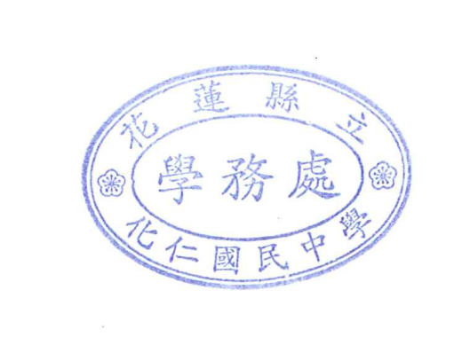
※請家長提醒貴子弟務必遵守防疫規定, 到校一定量測體溫及全程配戴口罩， 若有發燒或呼吸道感染症狀,請務必盡速就醫，並請辦理請假在家休息。

此致 化仁國中學務處敬上

中華民國110年5月14日

